Guía de Trabajo
Historia y Geografía 6° Básico
“El Período Conservador (1830 – 1861)”

Nombre: | Curso: 6° | Fecha: semana N° 21
¿QUÉ APRENDEREMOS?

Objetivo (s): OA3 Describir algunos hitos y procesos de la organización de la república, incluyendo las dificultades y los desafíos que implicó organizar en Chile una nueva forma de gobierno, el surgimiento de grupos con diferentes ideas políticas (conservadores y liberales), las características de la Constitución de 1833 y el impacto de las reformas realizadas por los liberales en la segunda mitad del siglo XIX.
Contenidos: República Conservadora en Chile (1830 – 1861).
Objetivo de la semana: Identificar las principales características del período conservador en Chile entre 1830 a 1861, a través del desarrollo de una guía de estudio, utilizando el libro del estudiante y otros elementos tecnológicos.
Habilidad: Identificar.

¿Qué necesitas saber?
Para comenzar necesitas saber de qué se trata la habilidad de Identificar y qué entendemos por República conservadora en Chile.

ACTIVIDAD DE INICIO
¿Qué entiendes por identificar?
__________________________________________________________________
¿Qué entiendes por República Conservadora?
_________________________________________________________________

Entendemos por identificar en reconocer las principales características de algo o alguien.

Entendemos por La República Conservadora fue un período de la historia de Chile que se extendió entre 1831 y 1861, caracterizado por la hegemonía del Partido Conservador, cuyos partidarios fueron llamados «pelucones».

DESARROLLO
Lectura del libro del estudiante, páginas 74 a la 77, además del texto que se adjunta a continuación (puede complementar con apoyándose en los textos y videos del Blog https://profehistoriahhcc.blogspot.com/).

LA REPÚBLICA CONSERVADORA EN CHILE (1823 – 1830)
En 1830 los conservadores se impusieron militarmente en la Batalla de Lircay. Durante treinta años gobernaron la república de Chile: organizaron el orden interno, sometieron a la oposición liberal, impulsaron la economía y establecieron una soberanía efectiva sobre el territorio.
Los gobiernos conservadores se caracterizaron por su autoritarismo político, por la implementación de un estado fuerte y centralizado, y por la preservación de la unión entre la Iglesia y el Estado.
Este orden e ideario conservador, fue institucionalizado mediante la promulgación de la Constitución de 1833, que tuvo como ideólogos a Mariano Egaña y Andrés Bello, reforzando el llamado “ideal portaliano”, de cuyo personaje existen hasta hoy visiones confrontadas sobre su figura y aporte político.
A mediados del siglo XIX, el autoritarismo conservador comenzó a tener oposición en grupos liberales más organizados, como el Club de la Reforma y el Partido Liberal. La Sociedad de la Igualdad, fundada en 1850 por Francisco Bilbao y Santiago Arcos, defendía, entre otras cosas, la separación Iglesia-Estado y el sufragio sin restricciones.
Durante el último decenio conservador se produjeron dos revoluciones que derivaron en guerras civiles, 1851 y 1859. Los conservadores lograron imponerse en ambas; no obstante, se puso en evidencia el descontento frente al autoritarismo y los anhelos por modificar la Constitución de 1833.
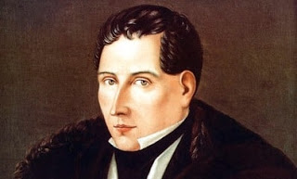
Diego Portales

LA CONSTITUCIÓN DE 1833
Esta Constitución, inspirada en las ideas de Diego Portales, estableció una autoridad fuerte, en donde el Presidente tenía mucho poder en comparación al Congreso. También se estableció un sufragio censitario que dejaba de lado a los sectores populares.
Esta Constitución estuvo vigente hasta 1924, por lo que es considerada como la de mayor duración en la historia de Chile y les otorgó a los conservadores un rol fundador en la conformación del Estado de Chile.
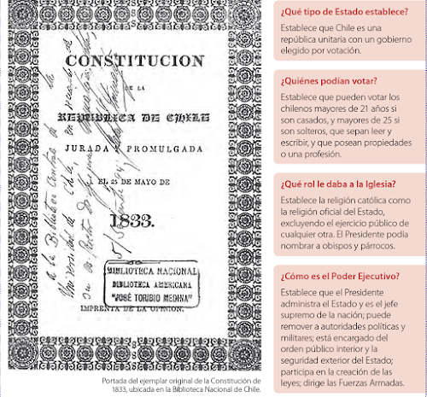
ACTIVIDADES

- ¿Cuál fue el bando ganador después de la Guerra Civil y la Batalla de Lircay en 1830?
  - Conservadores.
  - Liberales.
  - Demócratas.
  - Realistas.

- ¿Cuáles de las siguientes características NO fue parte del período conservador en Chile?
- Autoritarismo político.
- Estado fuerte y centralizado.
- Las clases obreras tenían una activa participación política.
- Unión entre la iglesia y el Estado.

- La Constitución que le dio forma a la República Conservadora en Chile fue:
- Constitución de 1823.
- Constitución de 1833.
- Constitución de 1861.
- Constitución de 1925.

- Una de las figuras más importantes de este período, y que su pensamiento influyó en las ideas conservadoras fue:
- Bernardo O´Higgins.
- Ramón Freire.
- José Manuel Balmaceda.
- Diego Portales.

- Dentro del período se desarrollaron dos revoluciones que intentaron oponerse al dominio conservador, estas revoluciones se desarrollaron en los años.
- 1833 y 1851.
- 1851 y 1861.
- 1859 y 1861.
- 1851 y 1859.
- Complete el siguiente cuadro comparativo con las principales características de la Constitución de 1833 y lo que ocurre actualmente en nuestro país. (observa el ejemplo).

CUADRO COMPARATIVO – CONSTITUCIÓN 1833
 | Constitución de 1833 | Actualidad
Tipo de Estado. | República Unitaria, con un gobierno elegido por votación.
Quienes podían votar | Sólo hombres mayores de 21 años casados, o 25 años si son solteros, que sepan leer y escribir y que tengan una propiedad.
Relación del Estado con la Iglesia. | La religión católica es la oficial del Estado, no se puede practicar ninguna otra religión. El Presidente puede nombrar a obispos y párrocos.
¿Cómo es el Poder Ejecutivo? | Presidente administra el Estado y es Jefe Supremo de la Nación, con poderes para remover autoridades políticas y militares. Encargado del orden público interior y seguridad exterior del Estado.
ACTIVIDADES DE CIERRE
¿Cuáles fueron las principales características de la República Conservadora en Chile entre 1830 a 1861?
____________________________________________________________________________________________________________________________________
__________________________________________________________________
¿Por qué es importante el proceso de la República Conservadora en Chile? Explica con un ejemplo.
____________________________________________________________________________________________________________________________________
__________________________________________________________________

Nunca consideres el estudio como una obligación, sino como una oportunidad para penetrar en el bello y maravilloso mundo del saber
(Albert Einstein)

AUTOEVALUACIÓN O REFLEXIÓN PERSONAL SOBRE LA ACTIVIDAD:
1.- ¿Qué fue lo más difícil de este trabajo? ¿Por qué?
____________________________________________________________________________________________________________________________________
(Recuerde enviar las respuestas por el WhatsApp del curso o al correo del profesor para su retroalimentación)

